绵阳市灵通物业服务有限责任公司
2025年度保安工作服采购项目网络竞价公告

一、本项目经由绵阳市灵通物业服务有限责任公司批准实施，现通过网络竞价方式选择和确定供应商，诚邀符合资格条件的申请人参与本项目的竞价。
二、竞价项目概况
采购人 | 绵阳市灵通物业服务有限责任公司
项目名称 | 2025年度采购保安工作服项目
到货地点 | 供应商按照采购人要求的时间及指定的地点送货（绵阳城区内）
项目内容 | 具体详见附件 1《技术条件书》
预估总金额 | 54400元
资金 | 企业自筹资金，已落实。
三、报价及技术要求
（一）采购控制价
本项目采购控制价（最高限价）：¥54400.00 元，大写：伍万肆仟肆佰元整（采购明细及数量见技术条件书）。注：本项目采购物资单价不得高于我司控制单价。
报价要求：供应商报价总价不得高于控制价（最高限价），否则按无效文件处理。
（二）技术要求
具体详见附件 1《技术条件书》。
四、资格要求
（一）一般要求
供应商必须是按照国家法律法规设立的，并在中国注册的，具有法人地位、供货资格和能力的企业。应提供有效的《营业执照》加盖公章，本次实施的事项应在其营业执照经营范围内。
（二）资格要求
1.供应商承诺近三年未因所供产品（或服务）的质量原因引起合同纠纷发生仲裁或诉讼事项（供应商需主动出具申明一份加盖单位公章）。
2.供应商必须为未被列入 “信用中国” 网站（www.creditchina.gov.cn）或中国政府采购网（www.ccgp.gov.cn）渠道信用记录失信被执行人、重大税收违法案件当事人名单、政府采购严重违法失信行为记录名单的企业（以本项目公告发布之后的查询结果为准）。
（三）本项目不接受联合体参加报价
五、响应文件
详见附件 2《响应文件格式要求》，响应文件需严格按附件2格式内容编制响应文件，若响应文件出现附件2格式带★号项的内容缺失，则视为出现重大漏项，采购人将不予接受。
六、响应文件递交截止时间及递交方式
（一）响应文件为加盖单位公章的纸质文件，需密封递交至绵阳市涪城区跃进路131号福星时代天骄7号楼5楼(绵阳市灵通物业服务有限责任公司）。也可以快递的方式递交，快递的报价文件必须密封，且在投交截止时间以前递交。
（二）报价文件递交截止时间：2025年 9 月 12 日15时30分前。
七、竞价
（一）竞价由采购人组织、监督人员监督、相关部门评审。竞价结果发布于绵阳市水务（集团）有限公司官方网站。
（二）报价方式：一次性报价，报价函中报价即为本采购标的物的结算价（固定价），请供应商结合自身情况审慎报价。
（三）候选供应商的确定
评审组根据竞价文件要求对响应文件进行评审并推荐候选供应商。
1.响应文件的评审（供应商代表无需到场）
采购人对响应文件进行审查，同时满足本竞价公告“四、资格要求”、附件1《技术条件书》、附件2《响应文件格式要求》的视为通过，三项中任一项不满足视为不通过报价不予接受。采购人对各单位报价由低到高进行排序（排名），选取报价最低且符合响应文件要求的排名第一供应商作为本项目候选供应商，若有两家及以上供应商最低报价相同，无法确定最低价的供应商，采购人有权要求相同最低价的供应商在限定时间40分钟内重新提供加盖单位公章的报价函原件扫描件进行再次报价，直至选出唯一的最低供应商。
2.评审结果将公示于绵阳市水务(集团)有限公司官方网站（http://www.scmywater.com.cn/）公示期为3个工作日。
（四）评审结果经采购人内部审批程序通过后，确成交供应商并发出《成交通知书》。
（五）供应商在确定为成交候选单位或正式供应商后，除不可抗力因素外，若放弃成交候选单位或正式供应商，将列入我司供应商“黑名单”库。
八、公告发布媒介
本竞价公告及附件发布于绵阳市水务（集团）有限公司官方网站（http://www.scmywater.com.cn/），供应商可在项目竞价公告页面自行下载竞价公告及附件。
九、联系方式
采购人：绵阳市灵通物业服务有限责任公司
地 址：绵阳市涪城区跃进路131号福星时代天骄7号楼5楼
邮 编：621000
联系人：刘工
电 话：0816-2380941

2025年 9月 5 日

附件1
技术条件书

- 项目情况概述
为提升安保服务质量及形象，计划采购保安制服一批，预计金额54400元。
- 采购明细及规格
序号 | 名称 | 单价控制价 | 采购数量 | 规格型号 | 执行标准
1 | 夏装 | 110元每套 | 136套 | 160/S,165/M,170/L,175/XL,180/2XL,185/3XL,190/4XL,195/5XL | GB18401-2010
2 | 秋装 | 180元每套 | 68套 | 160/S,165/M,170/L,175/XL,180/2XL,185/3XL,190/4XL,195/5XL | GA/T1333-2016
3 | 冬装 | 280元每套 | 68套 | 160/S,165/M,170/L,175/XL,180/2XL,185/3XL,190/4XL,195/5XL | GB/T2912.1-1998
4 | 皮鞋 | 120元每双 | 68双 | 37码-46码 | GA309-2021

报价含材料费原价、税金、运输装卸等货物到货验收合格所需的全部费用。
- 采购夏装质量要求
保安工作服夏装黑色夹克套装的技术标准与要求围绕面料舒适性、工艺耐用性、款式实用性、安全标识性等核心维度制定，具体如下:
（一）、面料技术要求
材质选择:以轻薄透气、吸湿速干为核心，优先选用含棉量30%-50%的涤棉混纺面料(如T/C 65/35)，或加入聚酯纤维氨纶的弹力面料，确保夏季穿着不闷热活动无束缚，
性能标准:
1.符合GB 18401-2010《国家纺织产品基本安全技术规范》，甲醛含量<75mg/kg，pH值4.0-8.5，无异味。
2.色牢度达标:耐洗色牢度>3级，耐摩擦色牢度(干/湿)>3级，避免黑色面料掉色沾污。
3.抗皱性良好，多次洗涤后不易变形，保持挺括外观。
（二）制作工艺要求
缝制工艺:
1.线路顺直平整，针距均匀(13-15针/3cm)，关键部位(如袖口、领口、口袋边缘)采用双针缝制，接缝强力≥100N，确保牢固耐穿。
2.包边、锁边处理到位，无毛边、脱线袖口、下摆等易磨损部位可做加固缝
（三）配件质量:
1.拉链选用尼龙或树脂材质，顺滑易拉反复开合300次以上无卡顿、脱落;纽扣为树脂或金属材质，牢固钉合，耐拉扯。
2.口袋拉链/魔术贴闭合顺畅，口袋布采用与面料匹配的轻薄棉布，承重>5kg(如放置对讲机、记录本等物品不变形)。
（四）款式设计要求
整体款式:夹克式套装包括上衣和长裤，搭配帽子、腰带及保安标志等配饰 。夹克式短款设计，长度覆盖腰部至臀部上方，便于活动:搭配同色系直筒长裤，形成套装统一性。
（五）细节实用性:
1.上衣:小翻领设计，领口可隐藏拉链或按扣，防风同时保持简洁:前胸、腰部两侧设立体口袋(带拉链或魔术贴封口)，方便携带随身物品;袖口为松紧收口或魔术贴调节设计，贴合手腕防蚊虫。
2.裤子:高腰设计，腰部配可调节腰带(如帆布腰带+金属卡扣)，两侧斜插袋+后贴袋(带暗扣)，裤脚可微收或直筒，避免拖沓。
版型适配:兼顾修身与活动空间，肩部、腋下预留足够松量，确保举手、弯腰等动作无紧绷感。
（六）、安全与标识要求
身份标识:左胸位置预留刺绣/印花区域用于印制单位l0g0、保安编号等，图案清晰无断线，色牢度与面料一致。
（七）、尺寸与合规要求
尺码范围:涵盖160/84A至195/112A等常规尺码，同时提供特体定制服务(如加长袖、加宽腰围)，满足不同身材需求
合规性:成品需标注产品名称、规格、面料成分、执行标准、生产厂家等信息，附产品合格证及洗涤说明。
夏装式样：
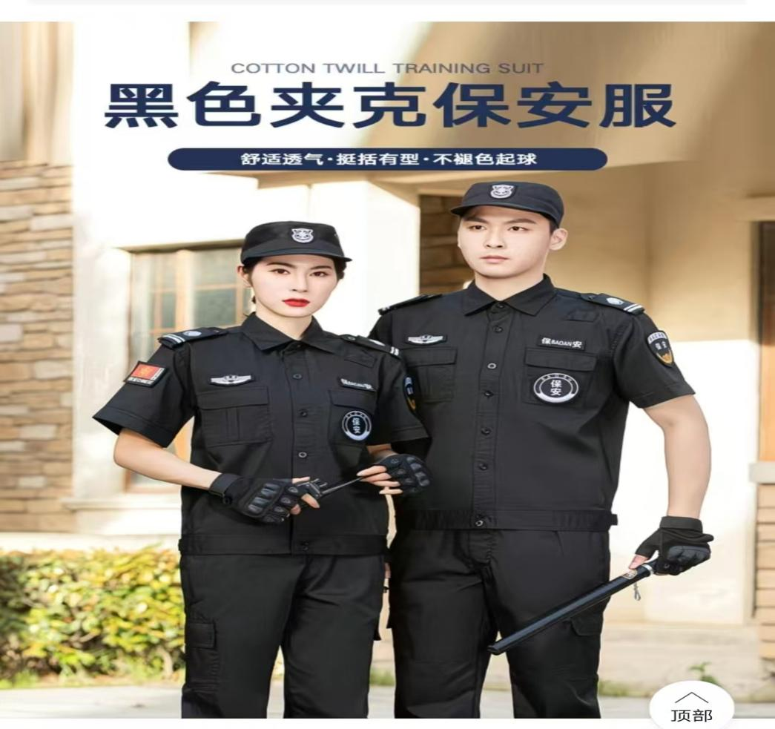
五、采购秋装质量要求
保安秋装藏青色夹克类制服技术标准及要求主要依据GA/T 1333-2016《保安员服装和标志规范》，具体如下:
（一）、面料要求:面料必须通过甲醛、pH值、染色牢度等多维度测试，且具有一定阻燃效果，面料离火即熄灭。常见的面料有贡丝锦、涤棉混纺等，如65%涤纶、35%棉的TC平纹贡丝锦，具有不起球、不掉色、不缩水的特点。还有一些采用精梳毛涤单面哗叽、精梳毛涤缎背唑叽等面料，成分中含有羊毛、涤纶、氨纶等。
（二）、颜色要求:保安秋装藏青色夹克类制服的颜色通常为藏青色，颜色应均匀一致，不得有明显色差。
（三）、款式要求:西装领设计，有拉链款和纽扣款可选，门襟可装挡风片，上下钉四合扣。前胸通常有口袋，袋盖钉四合扣，贴袋中间可收内工褶，下腰有斜袋，下摆可拼接。右袖可装贴袋，直角后袖口钉四合扣。整体版型多为休闲宽松型，穿着舒适，便一活动。
（四）、尺寸要求:型号应符合相关国家标准，如男春秋常服型号按GB/T1335.1规定执行女春秋常服型号按GB/T1335.2规定执行确保不同身材的保安人员都能穿着合适标志要求:应按规定佩戴帽徽、肩章、臂章、胸徽等标志，这些标志应清晰、牢固，不得有歪斜、脱落等情况。徽章的佩戴位置要准确，保安标志应佩戴在制服上衣的左胸位置，肩章应佩戴在肩部，胸牌应佩戴在制服上衣左胸口袋上方。
秋装式样：
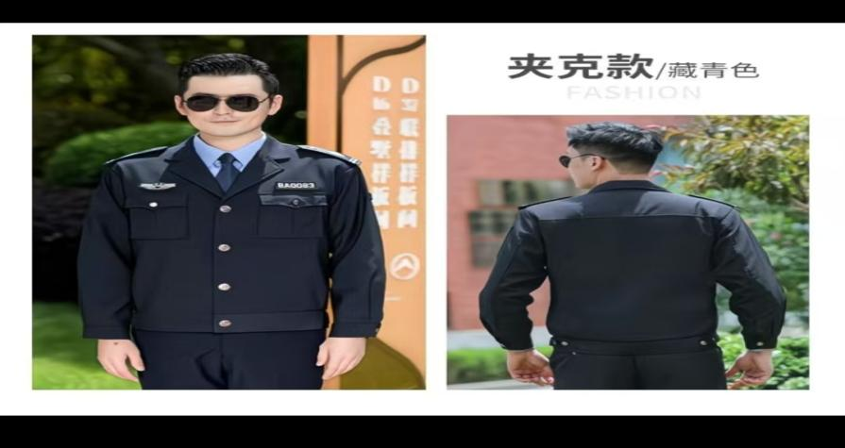

五、冬装采购标准
藏青色保安冬服套装工作服在面料、制作工艺、款式设计、安全防护、尺寸规格等方面的技术要求，以下是详细介绍:
（一）、面料要求
材质:常采用涤棉混纺面料，如65%涤纶和35%棉的组合，兼具耐磨性、透气性与挺括性:也有使用麻类混纺、贡丝锦面料，或含聚酯纤维、锦纶的面料，保暖性、质感较好 。
（二）、性能:面料需通过甲醛、pH值、染色牢度等测试，符合GB/T2912.1-1998等标准;具有防静电、防泼水、阻燃等性能，离火即熄灭。
（三）、制作工艺要求
1.缝制:各部位缝制线路顺直、整齐、平稳牢固，线与面料色泽、质地、牢度、缩水率等相适应。
2.配件:纽扣、拉链等配件需牢固耐拉，反复开合500次不损坏。
/3、标志:刺绣标志的字母、图案清晰无断线，确保“身份标识”始终清晰可辨。
（四）、款式设计要求
整体样式:夹克式套装包括上衣和长裤，搭配帽子、腰带及保安标志等配饰 。
（五）、细节设计:上衣翻领领口设计，穿着舒适:袖口可采用宽松或收口设计;裤子多口袋设计，膝盖、臀部、裆部双层加厚。
(六）、尺寸规格要求
尺码标准:应涵盖多种常见尺码，如
160/88到195/130等，满足不同身材保安人员的需求 。
（七）、定制服务:对于身材特殊或有特殊需求的保安人员，应提供尺寸定制服务。
冬装式样：
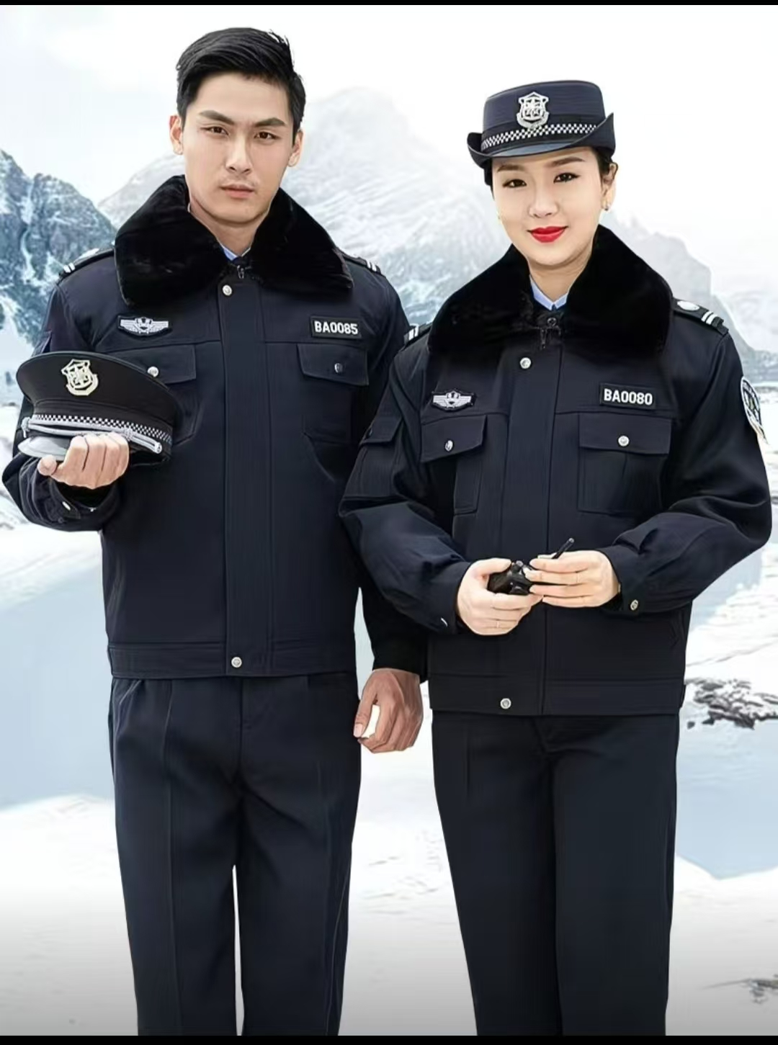六、保安皮鞋采购标准
（一）基本要求
1. 合规性
符合国家相关质量标准（如GA309-2021《皮鞋》），具备产品质量检验合格证明。
无明显质量缺陷，如开胶、断线、鞋底脱落、鞋面破损等。
2. 职业适配性
款式简洁庄重，以黑色或深棕色低帮正装皮鞋为主，避免花哨设计（如亮色、夸张装饰）。
鞋面材质建议选用头层牛皮、二层牛皮等耐磨面料，确保长期使用不易变形。
（二）核心性能标准
1. 耐用性
鞋底：采用橡胶或聚氨酯材质，防滑、耐磨，厚度不低于3mm，行走无明显异响。
缝线：鞋面与鞋底缝合紧密，无跳线、漏线，关键部位（如鞋头、鞋跟）需加固。
鞋头：建议加装钢头或防撞设计，保护脚部安全（尤其适用于户外或巡逻岗位）。
2. 舒适性
鞋型：贴合脚型，不挤脚、不磨跟，鞋内空间适中，适合长时间站立或行走。
内衬：采用透气面料（如棉质、猪皮），吸汗防臭，避免闷热。
鞋跟：高度3-5cm为宜，稳固不晃动，减轻脚部疲劳。
3. 功能性
防滑：鞋底纹路清晰，在湿滑地面（如瓷砖、雨天）行走不易打滑。
防水：户外岗位可选择鞋面防水处理款式，避免雨水渗入。
便捷性：系带或魔术贴设计均可，确保穿脱方便，鞋带不易松动。
皮鞋式样：
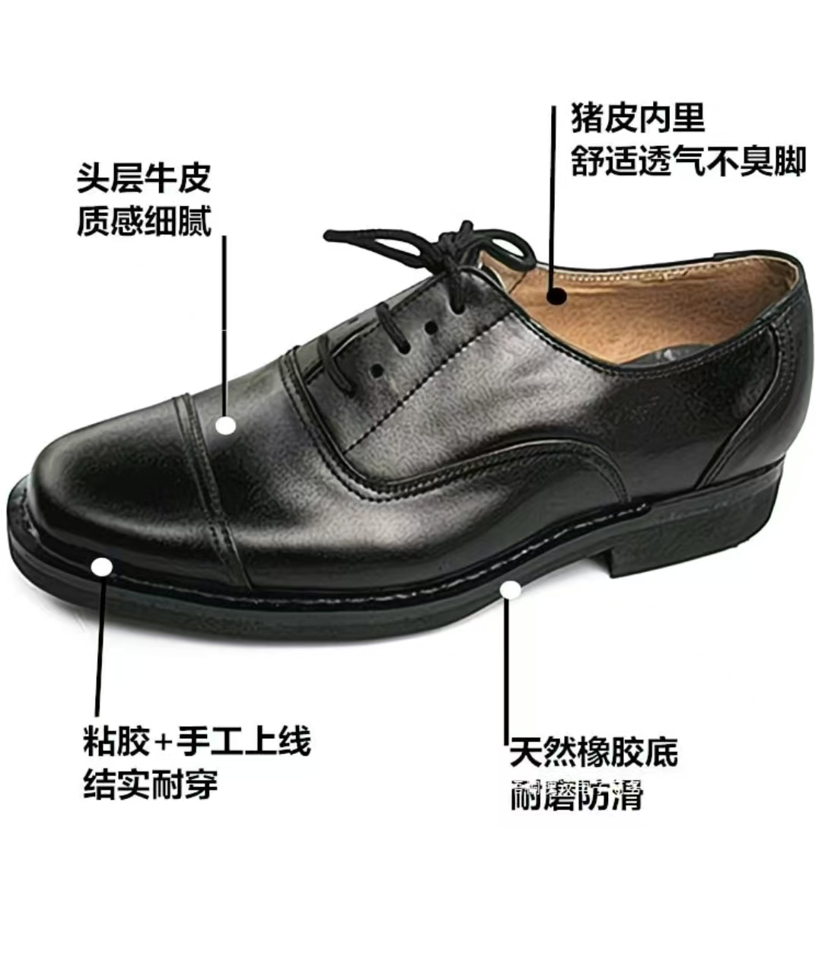
- 售后服务要求
（一）质保期限：质保期自验收合格之日起计算，为期一年(在质保期内出现起球、褪色等质量问题，可无条件退换)。
（二）乙方提供的物资质保期根据乙方承诺或该产品标示的日期为准（取二者中最长的期限）。乙方保证在物资的质保期内，对物资进行“包修、包换、包退”的三包服务。
八、费用的支付方式
采购人一次性收到货验收合格后，供应商向采购人开具正规合法的增值税专用发票，采购人收到发票后15个工作日内，通过对公转账的方式支付给供应商。
九、送货的时间及地点
供应商按照采购人要求的时间及指定的地点送货（绵阳城区内）
十、对供应商的要求
1.具有独立承担民事责任的能力；
2.具有良好的商业信誉；
3.具有履行合同所必需的专业技术能力；
4.参加采购活动前三年内，在经营活动中没有重大违法记录；
5.一次性报价，以报价价格最低的单位为中选供应商。
6.供应商参与竞价时，需提供服装样品（夏装、秋装、冬装各一套、皮鞋一双），并保证样品与到货服装质量一致，否则，采购人有权拒收并拒绝支付货款。
7.参加竞价时必须为未被列入“信用中国”网站（www.creditchina.gov.cn）或中国政府采购网（www.ccgp.gov.cn）渠道信用记录失信被执行人、重大税收违法案件当事人名单、政府采购严重违法失信行为记录名单的企业

附件2
响应文件格式要求

- 响应文件应严格按照本附件格式要求提供，必需包括以下内容：
★（1）报价函（见附件3）
★（2）营业执照复印件加盖公章（必须是按照国家法律法规设立并在中国注册的，具备供货资格和能力的生产经营企业或供应商。
★（3）近三年未因所供产品的质量原因引起合同纠纷发生仲裁或诉讼事项（供应商可主动出具申明一份加盖单位公章）。
★（4）供应商拟供应的产品必须符合采购人的《技术条件书》要求。
★（5）供应商必须为未被列入 “信用中国” 网站（www.creditchina.gov.cn）或中国政府采购网（www.ccgp.gov.cn）渠道信用记录失信被执行人、重大税收违法案件当事人名单、政府采购严重违法失信行为记录名单的企业，提供相关资料（以本项目公告发布之后的查询结果为准）。

附件3
报 价 函（模板）

致：绵阳市灵通物业服务有限责任公司
1.我公司全面研究了贵公司2025年度保安工作服采购项目的竞价公告及相关资料。经研究，我方愿以人民币（大写） ，（小写）￥ 元的报价，并遵照竞价公告（含附件）提出的各项规定和要求实施本项目。报价明细清单附后。
2.上述报价包含：材料原价、税金、合格移交采购人使用前的全部费用。
3.我司承诺报价为固定含税价，该报价已充分考虑了各种外部因素对报价的影响，接受采购人不接受调价的要求。
4.货期：
（1）标的物采购：
供应商按照采购人要求的时间及指定的地点送货（绵阳城区内）
（2）如果我司中选，我司将保证在上述承诺的事项完成标的物供货及配套服务工作。
5.项目验收方式及标准：
（1）验收方式：
a.到货后，由双方依据附件1进行逐项验收；
b.采取目测和简易测量的方法对采购货物的外观进行验收，对照合格证书对产品进行检验；
（2）验收标准：
以合格证书、技术性能参数、质量参数和国家质量标准作为货物的检验标准。
6.质保期：一年。
7.付款方式：
采购方收到货验收合格后，供应商向采购人开具正规合法的增值税专用发票，采购人收到发票后15个工作日内，通过对公转账的方式支付给供应商。
8.如果我司被确定为本项目的供应商，我司将按照相关法律法规与贵公司签订合同来履行自己的责任和义务。除非另达成生效协议外，贵司的竞价公告（含附件）及我司的报价文件内容将构成约束双方的合同。在正式合同签署生效前，竞价公告（含附件）、报价文件将构成双方共同遵守的文件，对双方均具有法律约束力。
9.报价有效期： 个日历天（要求不少于30个日历天）
10.我司承诺：近三年未因所供产品（或服务）的质量原因引起合同纠纷发生仲裁或诉讼事项。
11.其他承诺： （若有）。
供应商（盖公章）：
单位地址：
联系人：
联系电话：
时间： 年 月 日

采购品种报价明细表
序号 | 名称 | 数量 | 单价（元） | 总价（元） | 规格型号 | 执行标准
1 | 夏装 | 136套 |  |  | 160/S,165/M,170/L,175/XL,180/2XL,185/3XL,190/4XL,195/5XL | GB 18401-2010
2 | 秋装 | 68套 |  |  | 160/S,165/M,170/L,175/XL,180/2XL,185/3XL,190/4XL,195/5XL | GA/T1333-2016
3 | 冬装 | 68套 |  |  | 160/S,165/M,170/L,175/XL,180/2XL,185/3XL,190/4XL,195/5XL | GB/T2912.1-1998
4 | 皮鞋 | 68双 |  |  | 37码-46码 | GA309-2021
合计
报价单位（盖章）
日期：

报价含材料费原价、税金、运输装卸等货物到货验收合格所需的全部费用。

